CEJM appliquée BTS NDRC

et son site de vente en ligne

Dossier étudiant

Mise en situation

Depuis 1885, le savoir-faire culinaire et l'art de recevoir de Cirette Traiteur se transmettent de génération en génération. L’entreprise rouennaise propose un service traiteur (formules et prestations sur mesure) pour particuliers et professionnels pour tous types d’évènements, avec des plats et des pâtisseries haut de gamme alliant tradition et innovation.

Cirette Traiteur a, depuis bien longtemps, fait le choix de favoriser les fournisseurs de la région et les filières courtes afin de garantir la fraîcheur des produits cuisinés. Cirette Traiteur répond à toutes les exigences de labels et normes requises par la profession et ses clients, dont notamment les collectivités.

Cirette Traiteur dispose d’un site vitrine www.cirette-traiteur.com et également d’un site de vente en ligne www.cookliv.com qui permet aux professionnels et aux particuliers de commander et de se faire livrer des plateaux repas, cocktails, buffets…

Aujourd'hui plus que jamais, Cirette Traiteur met à disposition des plus belles réceptions organisées sur le chemin Paris-Rouen-Deauville, ses talents de traiteur d'exception.

Vous effectuez votre stage au sein de l’entreprise Cirette Traiteur et vous avez pour mission de fidéliser et développer le portefeuille clients de l’entreprise.

Vos missions…

Mission 1 : La communication digitale (Annexes 1 et 2 – Ressources 1 à 3)

Pour développer le trafic et les ventes sur le site Web de l’entreprise Cirette Traiteur, vous envisagez d’envoyer une newsletter présentant la collection Automne-Hiver à destination des professionnels et des particuliers.

- Présentez les intérêts de ce type de communication pour l’entreprise au niveau commercial.
- Exposez les règles juridiques générales à respecter dans le cadre de la prospection commerciale par voie électronique puis précisez les règles spécifiques à appliquer selon la segmentation des prospects.
- Proposez des axes d’amélioration pour le formulaire de contact du site web vitrine de l’entreprise Cirette Traiteur (Annexe 2).

Vous souhaitez envoyer une newsletter aux clients particuliers et professionnels de l’entreprise Cirette Traiteur ainsi qu’à des particuliers rouennais enregistrés dans une base de données constituée par un étudiant de votre classe durant son stage.

- Appréciez la conformité de votre action commerciale aux règles juridiques en vigueur concernant l’exploitation de données personnelles Vous procèderez à l’analyse juridique de votre action de manière structurée : faits qualifiés, problème juridique, règle de droit applicable, solution proposée.

Mission 2 : Le suivi de l’action commerciale (Annexe 3)

- Identifiez les finalités de l’entreprise Cirette Traiteur.
- Proposez des indicateurs permettant d’évaluer la performance de votre action commerciale, et plus généralement la performance de l’entreprise Cirette Traiteur au regard de ses finalités.

Mission 3 : L’externalisation de la relation client (Ressources 4 et 5)

Le responsable de l’entreprise Cirette Traiteur s’interroge sur une possible externalisation partielle de la relation client pour les appels entrants et sortants, les envois de mails et sms, les réseaux sociaux et le tchat sur le site Cookliv.

- Montrez que le marché de la relation client en Seine-Maritime répond aux conditions économiques d’un marché concurrentiel.
- Présentez les avantages et les limites de l’externalisation partielle de la relation client.

Les annexes

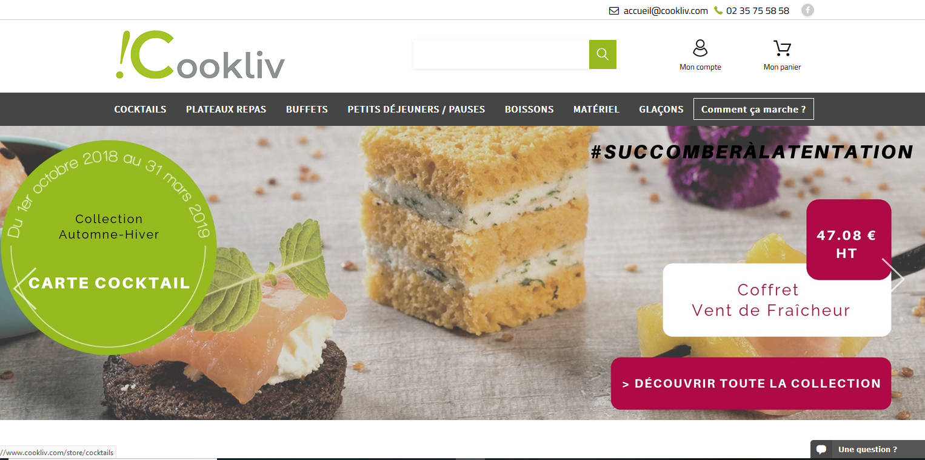
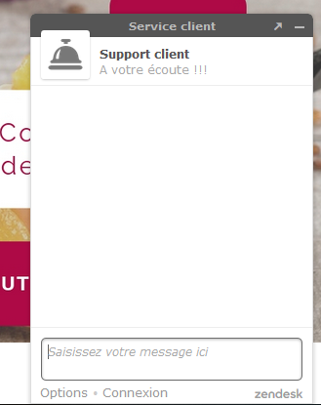
Annexe 1 : Page d’accueil du site de vente en ligne

Source : https://www.cookliv.com/

Annexe 2 : Formulaire de contact du site web vitrine
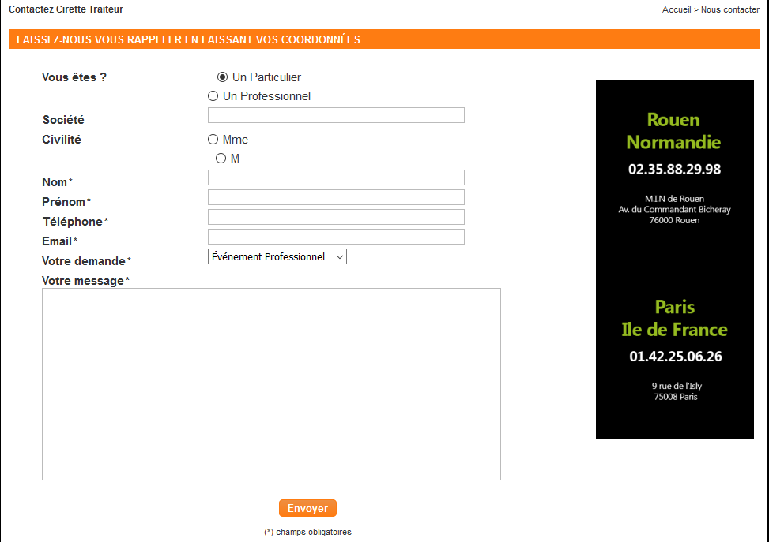
Source : http://www.cirette-traiteur.com/

Annexe 3 : Extrait de la page Développement durable de COOKLIV.com, le site marchand de Cirette Traiteur

Les 5 objectifs Développement Durable de COOKLIV

1 - Un partenariat responsable
[…] Une collaboration avec des fournisseurs locaux (Rouen et environs), dans le respect de la qualité des produits, permet de participer au développement économique local, tout en réduisant l'impact carbone par des trajets de longues distances inutiles.
D'autre part, les recettes sont élaborées en fonction des saisons afin de limiter l'importation de produits.

2 - Economies d'énergie et Gestion des déchets
COOKLIV mobilise ses salariés au quotidien sur l'impact de leur travail et les sensibilise aux différentes actions à mettre en place afin de réduire au maximum la consommation d'énergie.
(Exemple : éteindre les lumières, les postes informatiques […] après leur utilisation.)
COOKLIV pratique aussi le tri sélectif : déchets ordinaires, plastique, verre, cartons en cuisine mais également au niveau des services administratifs avec le recyclage des cartouches d'encre, des toners et la réduction de la consommation de papier.

3 - L'organisation des livraisons
COOKLIV anticipe ses parcours de livraison pour limiter la consommation de carburant et les émanations de carbone. COOKLIV a aussi fait installer des réducteurs de consommation de carburant dans les camions de livraison.

4 - L'Eco-Conception
COOKLIV privilégie les contenants écologiques et réutilisables : […] carton et plastique recyclés, couverts en bambou, en Inox et verre en verre réutilisables, boîte en pin réutilisable.

5 - Favoriser la cohésion sociale
COOKLIV s'engage à respecter les critères de parité et de développer la diversité dans son recrutement.
COOKLIV attache une attention particulière à la responsabilité sociale et sociétale de ses fournisseurs (collaboration avec les centres d'aide au travail, tri des déchets, économies d'énergie...).

Source : https://www.cookliv.com/pages/developpement-durable

Les RESSOURCES DOCUMENTAIRES

Ressource 1 : La prospection commerciale par courrier électronique

Le principe : pas de message commercial sans accord préalable du destinataire

Pour les particuliers (B to C¹)

Le principe : pas de message commercial sans accord préalable du destinataire

La publicité par courrier électronique est possible à condition que les personnes aient explicitement donné leur accord pour être démarchées, au moment de la collecte de leur adresse électronique.

Deux exceptions à ce principe :
- si la personne prospectée est déjà cliente de l'entreprise et si la prospection concerne des produits ou services analogues à ceux déjà fournis par l’entreprise.
- si la prospection n'est pas de nature commerciale (caritative par exemple)

Dans ces deux cas, la personne doit, au moment de la collecte de son adresse de messagerie :
- être informée que son adresse électronique sera utilisée à des fins de prospection,
- être en mesure de s’opposer à cette utilisation de manière simple et gratuite.
Pour les professionnels (B to B²)

Le principe : information préalable et droit d'opposition

La personne doit, au moment de la collecte de son adresse de messagerie :
- être informée que son adresse électronique sera utilisée à des fins de prospection,
- être en mesure de s’opposer à cette utilisation de manière simple et gratuite.

L'objet de la sollicitation doit être en rapport avec la profession de la personne démarchée.
Exemple : message présentant les mérites d’un logiciel à paul.toto@nomdelasociété, directeur informatique.

Les adresses professionnelles génériques de type (info@nomsociete.fr, contact@nomsociete.fr, commande@nomsociete.fr) sont des coordonnées de personnes morales. Elles ne sont pas soumises aux principes du consentement et du droit d'opposition.

Dans tous les cas

Chaque message électronique doit obligatoirement :
- préciser l'identité de l'annonceur,
- proposer un moyen simple de s'opposer à la réception de nouvelles sollicitations (par exemple lien pour se désinscrire à la fin du message).
La CNIL recommande que le consentement préalable ou le droit d'opposition soit recueilli par le biais d’une case à cocher. L'utilisation d'une case pré-cochée est à proscrire car contraire à la loi.
Les manquements à ces dispositions sont susceptibles d'être sanctionnés par la CNIL.

www.cnil.fr 30 mars 2018

Exemple de formulations :

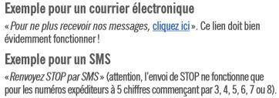
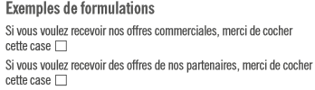
pour le recueil du consentement : pour le droit d’opposition :

www.cnil.fr La publicité par voie électronique

¹ Business to Consumer ou B2C (Entreprise vers Client)
² Business to Business ou B2B (Entreprise vers Entreprise)
Ressource 2 : Législation emailing : les règles à respecter

Cet outil présente de nombreux avantages : il est rentable, traçable, et mesurable. […]

L'opt-in, une règle obligatoire en B to C

Parmi les règles en matière d'e-mailing, le consentement de l'internaute est fondamental. Cet accord doit être libre et volontaire. Cela signifie que vous devez intégrer dans le formulaire de contact de votre site la fameuse case à cocher indiquant que l'internaute souhaite recevoir vos e-mails. Son accord doit également être conscient : l'internaute doit savoir ce que vous allez lui envoyer lorsqu'il accepte de recevoir vos e-mails. Précisez s'il s'agit de newsletters, publicités, actualités, promotions, etc. Enfin, vous devez indiquer à l'internaute l'utilisation que vous comptez faire de son adresse e-mail. […]
L'opt-in est obligatoire en B to C, c'est-à-dire lorsque vous vous adressez au grand public. En ce qui concerne vos contacts professionnels, cette autorisation n'est pas nécessaire si votre message est en rapport avec votre profession, ce qui nous amène à l'opt-out.

L'opt-out, un droit d'opposition pour tous

La loi relative à l'e-mailing fait mention de l'opt-out, soit l'acte de désinscription. Celui-ci consacre le droit d'opposition a posteriori à recevoir des courriers électroniques, via l'intégration dans chacun de vos mails de la possibilité de se désinscrire. Qu'il s'agisse de vos cibles B to C ou B to B, vous devez leur laisser la liberté de se désinscrire à tout moment. […]

La collecte " loyale " de vos contacts

Parmi les règles en matière d'e-mailing, la loi Informatique et Libertés du 6 janvier 1978 vous oblige à déclarer à la CNIL vos fichiers d'adresses e-mail, et à justifier leur collecte " loyale ". Est considérée comme " déloyale" la collecte des adresses dans les chats, forums, listes de diffusion, annuaires, sites web sans que les personnes concernées n'en soient informées.
De manière générale, pensez à vérifier la validité des adresses e-mails de vos nouveaux inscrits, en leur envoyant un lien de confirmation à cliquer pour finaliser leur inscription à votre e-mailing.

https://pro.orange.fr/actualites 27/04/18

Ressource 3 : Le RGPD et le consentement renforcé des personnes

Le nouveau règlement européen de protection des données (dit RGPD) est entré en vigueur dans tous les pays de l'Union européenne le 25 mai 2018.

Le RGPD prévoit de nouvelles mesures pour mieux protéger les données personnelles des internautes européens. Le RGPD renforce également certains droits comme la mise à disposition pour les internautes d'une information claire, simple et facilement accessible sur la collecte et l'utilisation de leurs données par les entreprises du web et cela même si ces entreprises sont basées en dehors de l'Union européenne.

Ainsi, le RGPG met fin à l'opt-in passif qui consiste à proposer des cases pré-cochées pour obtenir le consentement de l'internaute pour l'envoi de mails, de newsletters ou d'offres commerciales.

Le droit d’accéder à ses données, de les rectifier ou de s’y opposer ainsi que le droit à l’oubli (droit à l’effacement de ses données et au déréférencement) sont consacrés.

En cas de violation de ce règlement, l’entreprise encourt une amende pouvant aller jusqu’à 4% de son chiffre d’affaires annuel.

Source : L’auteure
https://www.cnil.fr/fr/reglement-europeen-protection-donnees

Ressource 4 : Extraits d’une recherche « centre de relation client en Seine Maritime » sur Kompass

- CEACOM : Service de conseil clients, de prise de rendez-vous, de vente de produits et SAV…

- Acticall : téléservices, gestion relation client, externalisation de plates-formes de relations clients multi-canal en flux entrants et sortants, outsourcing.

- CCA International France : spécialisé dans la mise en place des campagnes de prospection ou de fidélisation B to B ainsi que dans le télémarketing et la relation client à distance.

- SGP : management à distance de la relation client, marketing téléphonique…

- Voxens : propose des solutions omnicanal, couvrant l'intégralité du cycle de la relation client.

https://fr.kompass.com

Ressource 5 : Bruneau opte pour la cocréation de la relation client avec un prestataire

[…] Enseigne d'e-commerce spécialisée dans le mobilier et la fourniture de bureau à destination des professionnels (TPE, PME, professions libérales, grands comptes, administration), "Bruneau s'engage à satisfaire ses clients dès le premier contact, indique Laurent Perraguin, directeur de la relation client, car l'occasion de faire bonne impression ne se présente qu'une seule fois !". Une posture qui exige un centre de contacts efficace, clair, rapide et des conseillers qui ont le sourire. Chez Bruneau, 97% des appels entrants sont traités (85% sont pris en moins de 20 secondes).

L'enseigne omnicanale réalise aujourd'hui 75% de son chiffre d'affaires via le Web. […] La totalité du SAV est traité en France ainsi que les canaux tchat et e-mail, alors qu'une partie du conseil avant-vente, du conseil après-vente et de la prise de commande est [externalisée chez Mezzo] à Tunis. "Il est indispensable de conserver un centre de contacts en France pour des raisons de proximité, de relationnel et d'empathie avec les clients", commente Laurent Perraguin.

Autre avantage, en maîtrisant une partie de la relation client, on joue sur le même terrain que le prestataire et on crée une dynamique entre les équipes. Enfin, l'enseigne bénéficie de la complémentarité des deux plateaux pour garantir les amplitudes horaires suivantes : 8h-18h30 en semaine, 8h-12h30 le samedi.

Le Plus : le suivi grâce à un partenaire à l'écoute et la souplesse apportée, nécessaire à la gestion des volumes. […] Le Moins : la sécurisation du process informatique et la gestion des flux à distance. Si la connexion sécurisée entre Bruneau et Mezzo tombe en panne, le business ne se fait plus...

[…] Comment travaillez-vous avec l'outsourceur¹ ?
Il s'agit plus d'un partenaire que d'un prestataire. Un manager de mon équipe se rend environ tous les deux mois à Tunis pour rencontrer les conseillers Mezzo. Il écoute les appels enregistrés sur site et nous débriefons, l'objectif étant d'améliorer en permanence la qualité de la relation client. […]

V. Méot 21/12/16 www.relationclientmag.fr

¹ Le terme d’outsourceur désigne généralement un prestataire de service auquel on fait appel pour externaliser une fonction de l’entreprise. Dans un contexte marketing, il est surtout utilisé pour désigner les prestataires prenant en charge l’externalisation d’une partie ou de la totalité de la relation client.

